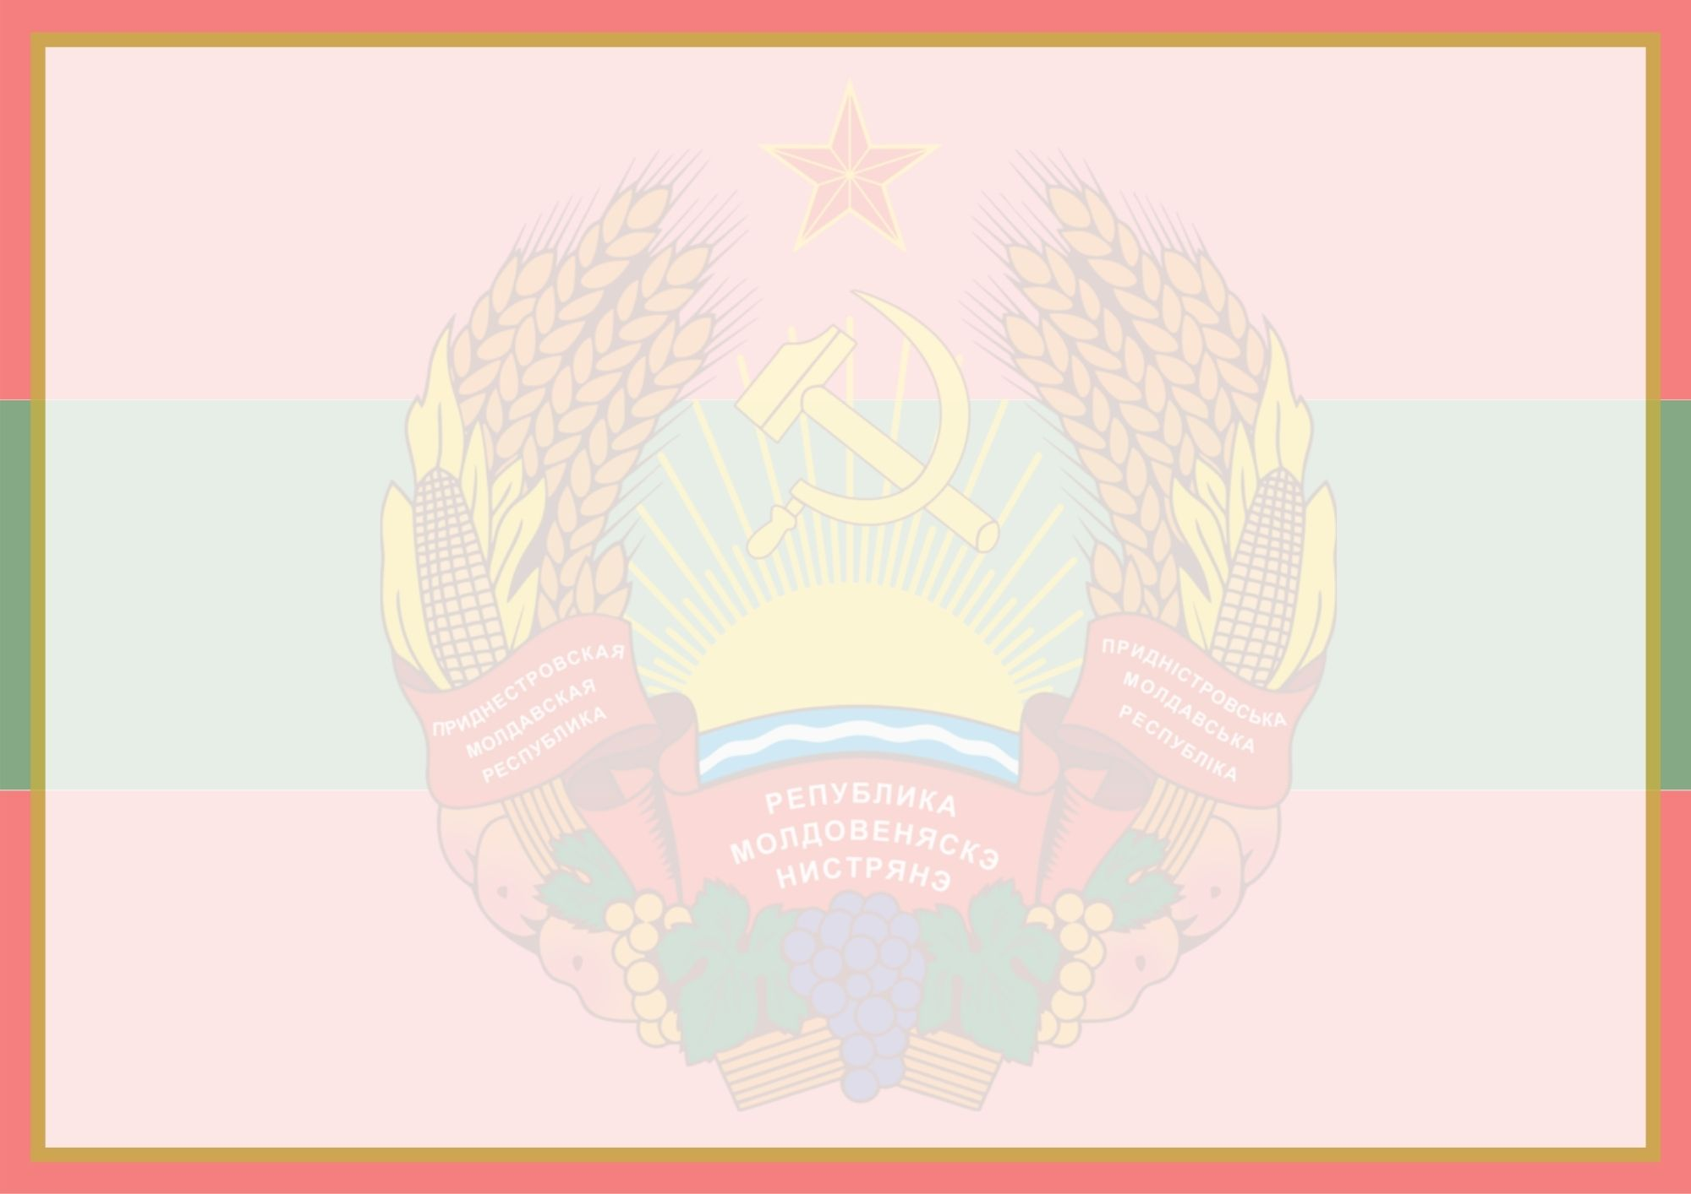

Программа мероприятий, посвященных 31-й годовщине образования
Приднестровской Молдавской Республики
02 сентября 2021 года

Мероприятия | Время | Место проведения
Торжественное возложение цветов к памятному знаку генерал-майору К.Н. Цветкову | 08:00 | Памятный знак генерал-майору  К.Н. Цветкову
Церемония возложения цветов «Живым героям всем почет, а павшим – Слава! Слава! Слава!» | 08:30 | Мемориальный комплекс г.Рыбница
Церемония поднятия государственного флага ПМР и флага г. Рыбница «Крепость, мощь и сила в наших флагах есть» с музыкально - хореографическими элементами и проведением церемонии награждения, церемонии вручения паспортов | 09:00 | Площадь Победы
Подворья сел Рыбницкого района | 09:00 | Городской парк
Город Мастеров
Фото-зона
Детская игровая зона, весёлый лабиринт, игровые развлекательные программы, концертные детские программы и фото-зоны с тантамаресками и живыми ростовыми куклами
Праздничная библиотечная площадка «Моя Родина – Приднестровье» для разновозрастной аудитории
Выставка «В краю народных умельцев»
Мастер-классы «Аквагрим», «Граттаж», «Роспись на камнях», фото-зоны (тантамарески), «Роспись объемных рисунков»
Выставка работ учащихся художественного направления
Выставка работ декоративно-прикладного творчества «Мы славим тебя. Приднестровье!

Творческие мастерские:  -аквагрим;  -художественное плетение волос | 9:00 | Городской парк
Туристическо-краеведческая аллея (возле развлекательно-игровой программы):
-краеведческая игра «Мой край»;
-мастер-класс по лепке из соленого теста «Фантазия без границ»;
-мастер-класс по вязанию туристических УЗЛОВ

Игровые зоны: мега-шашки, мега-твистер
Арт-терапия
Развлекательно-игровая программа «Карамельные приключения трех котов» |  | Летняя эстрада

Молодежная акция «Я - ПРИДНЕСТРОВЕЦ» | 9:00 | Улицы г.Рыбница
Акция «Почитай мне, тетя, книжку» для детей с ограниченными возможностями здоровья |  | Городской парк
- Спортивно-развлекательная эстафета,
- турнир по настольному теннису
Праздничный концерт «Наполним радостью сердца» коллективов художественной самодеятельности МУ «Рыбницкий Дворец культуры» (возможность проведения в онлайн-формате) | 18:00 | Площадь Победы г.Рыбница
Праздничный салют | 21:00 | Площадь Победы г.Рыбница

